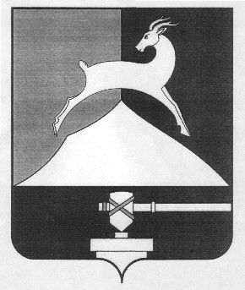
Администрация Усть-Катавского городского округа
Челябинской области

РАСПОРЯЖЕНИЕ
От 05.04.2018 г. № 26-р

О создании рабочей группы

В целях координации деятельности по выбору мест и дизайна баннеров, необходимых для оформления города Усть-Катава, в связи с празднованием 260-летия Усть-Катава, в соответствии с Федеральным законом от 06.10.2003г. № 131 ФЗ «Об общих принципах организации местного самоуправления в Российской федерации», на основании Устава Усть-Катавского городского округа,
- Создать рабочую группу по рассмотрению и согласованию мест и дизайна баннеров, необходимых для оформления города Усть-Катава, в связи с празднованием 260-летия Усть-Катава.
- Утвердить состав рабочей группы по рассмотрению и согласованию мест и дизайна баннеров, необходимых для оформления города Усть-Катава, в связи с празднованием 260-летия Усть-Катава (Приложение).
3. Общему отделу администрации Усть-Катавского городского округа (О.Л.Толоконникова) обнародовать настоящее постановление на информационном стенде и разместить на сайте администрации Усть-Катавского городского округа (www.ukgo.su).
4. Организацию выполнения данного распоряжения возложить на первого заместителя главы Усть-Катавского городского округа по вопросам социально-культурной политики, охраны здоровья населения.
5. Настоящее распоряжение вступает силу со дня его подписания.

Глава Усть-Катавского
городского округа С.Д. Семков

ПРИЛОЖЕНИЕ

к распоряжению
администрации Усть-Катавского городского округа
от 05.04.2018 г. № 26-р

Состав рабочей группы

по рассмотрению и согласованию мест и дизайна баннеров, необходимых

для оформления города Усть-Катава, в связи с празднованием

260-летия Усть-Катава

Пульдяев С. Н. | первый заместитель главы Усть-Катавского городского округа по вопросам социально-культурной политики, охраны здоровья населения, председатель рабочей группы;
Члены рабочей группы:
Бухмастова Е.А. |  | начальник управления культуры администрации Усть-Катавского городского округа;
Биева Ю.А. |  | начальник отдела архитектуры и градостроительства администрации Усть-Катавского городского округа;
Иванова Е.В. |  | начальник управления образования администрации Усть-Катавского городского округа;
Зиннатулина Г.А. |  | руководитель МКДО «Центр детского творчества» г. Усть-Катава;
Мамаева Л.М. |  | начальник отдела социально-экономического развития и размещения муниципального заказа администрации Усть-Катавского городского округа;
Толоконникова О.Л. |  | начальник общего отдела администрации Усть-Катавского городского округа.

